大连海事大学

毕 业 论 文
┊┊┊┊┊┊┊装┊┊┊┊┊┊┊订┊┊┊┊┊┊┊线┊┊┊┊┊┊┊

二○一三年六月

移动环境下图像检索系统的设计与实现

专业班级： 计算机科学与技术09级4班

姓 名： 卢 鹏 飞

指导教师： 曲 雯 毓

信息科学技术学院

摘 要
近年来，随着智能手机的普及和移动网络的升级，手机网民的数量得到了快速提升，促使着移动网络领域相关技术的发展与创新。以信息检索为例，传统的方式是用户通过关键字进行检索，然而该方式存在一定弊端。例如当用户无法用关键字对该事物进行描述时，传统的文字检索方式会显得非常不灵活，更是无法获得准确的检索结果。
为了改善传统的文字检索方式，图像检索的技术被提出，该技术使得用户可以通过手机上的拍摄装置将感兴趣的事物以图像的形式保存下来，利用手机的计算功能提取出该图像的特征数据，并向服务器端发送该数据，利用服务器强大的运算和存储能力进行检索，获取想要的信息。与传统的文字检索方式相比，图像检索方式更加灵活，大大提升了用户体验。
为了对传统的信息检索方式进行扩展和补充，迎合移动网络领域发展与创新的需要，本文设计并实现了一个基于移动平台的图像检索系统。
该图像检索系统使用目前应用非常广泛的SIFT局部特征对图像底层特征进行提取和描述，并采用基于词袋模型的倒排索引机制构建图像数据库。本系统分为手机端与服务器端两大部分，将它们划分为不同的功能模块进行设计与实现。手机端采用Android操作系统作为开发平台，服务器端用Java语言和MATLAB高级语言进行编写。
该图像检索系统对图像旋转、尺度缩放、亮度变化保持不变性，对视角变化、仿射变换、噪声也保持一定程度的稳定性。并可实现在海量图像数据库中进行快速、准确的匹配。

关键字：图像检索；尺度不变特征变换；词袋模型；倒排索引；安卓

Abstract
In recent years, with the popularity of smart phones and the upgrade of mobile network, the number of mobile phone users has been improved rapidly, prompting the development and innovation of technology related to mobile network. In information retrieval, for example, the traditional way is the user uses keywords to search, however, there are some drawbacks of this method, for example, when the user can not use the keywords to describe the thing of interests, the traditional text retrieval method will seem not flexible, furthermore, unable to obtain accurate search results.
In order to improve the traditional text retrieval method, the techniques of image retrieval have been proposed, which allow the user to preserve the thing of interests as image using the camera of the phone, then use the phone to extract features from the image and send the data to the server, use the server’s powerful computing and storage capabilities to retrieve, finally obtain the desired information. Compared to the traditional text retrieval method, image retrieval method is more flexible, greatly enhance the user experience.
In order to expand and complement traditional information retrieval method and meet the needs of development and innovation of the field of mobile network, we design and implement a mobile platform based image retrieval system.
The image retrieval system uses the SIFT local feature for extraction and description of image local features, which is widely applied. The system also utilizes the Bag of Visual Words model based inverted index mechanism to build an image database. The system has both phone-side and server-side, which are both divided into different functional modules to design and implement. Phone-side uses the Android operating system as a development platform, server-side uses Java and MATLAB advanced language for coding.
The image retrieval system is invariant to image rotation, scale change and illumination change, and is stable to viewpoint change, affine transformation and noise. It also allows achieving rapid and accurate matching in the massive image database.

Keywords: Image Retrieval; SIFT; Bag of Visual Words; Inverted Index; Android

目 录
第1章 绪论 1
1.1 课题研究的背景及意义 1
1.2 国内外研究现状及发展动态 1
1.3 论文组织结构 2
第2章 相关理论与技术 3
2.1 图像局部特征 3
2.1.1 图像局部特征发展历程 3
2.1.2 图像局部特征性质 3
2.2 SIFT特征点检测方法 4
2.2.1 DoG尺度空间生成 4
2.2.2 特征点搜索 6
2.2.3 点的搜索与定位 6
2.2.4 删除边缘效应 7
2.3 SIFT特征提取方法 8
2.3.1 特征点方向分配 8
2.3.2 特征点特征矢量生成 9
2.4视觉词袋模型 10
2.4.1词袋模型与视觉词典 10
2.4.2 空间聚类 10
2.4.3 图像间的相似度度量 11
2.5 倒排索引 11
2.5.1 倒排索引原理 11
2.5.2 倒排索引的优缺点 12
2.5.3 改善倒排索引性能的方法 12
2.6 Andorid操作系统 12
2.6.1 发展历史 12
2.6.2 市场份额 12
2.7 OpenCV计算机视觉库 13
第3章 系统设计 14
3.1 总体设计 14
3.2 手机端设计 14
3.2.1 图像生成模块设计 15
3.2.2 图像处理模块设计 16
3.2.3 数据生成模块设计 16
3.2.4 数据发送和接收模块设计 17
3.3 服务器端设计 18
3.3.1 数据接收和发送模块设计 18
3.3.2 数据库构建模块设计 18
3.3.3 检索模块设计 19
3.4 本章小结 20
第4章 系统实现 21
4.1 手机端实现 21
4.1.1 图像生成模块实现 22
4.1.2 图像处理模块实现 25
4.1.3 数据生成模块实现 30
4.1.4 数据发送和接收模块实现 32
4.2 服务器端实现 35
4.2.1 数据接收和发送模块实现 35
4.2.2 数据库构建模块实现 37
4.2.3 检索模块实现 39
4.3 本章小结 40
结论 41
参考文献 42
致谢 44

第1章 绪论

1.1 课题研究的背景及意义
2013年1月15日，中国互联网络信息中心（CNNIC）在京发布第31次《中国互联网络发展状况统计报告》^{[1]}。该报告指出，2012年我国手机网民数量为4.2亿，占整体网民比例的74.5%。随着智能手机的普及和移动网络的升级，手机网民的数量得到了快速提升。云计算、物联网等概念的提出以及其高速发展使得用户可以在有网络的任何地方、任何时间、使用各类终端设备来享用网络服务，更极大的推动了这一现象的出现。而这样大量的受众，也同样促使着移动网络领域相关技术的发展与创新。
在移动网络领域，存在着许多前所未有的新技术的挑战。以信息检索为例，传统方式是用户通过手机浏览器访问搜索引擎，利用关键字进行检索。然而该方式存在一定弊端，例如当用户无法用关键字对该事物进行描述时，传统的文字检索方式会显得非常不灵活，更是无法获得准确的检索结果。
为了改善文字检索方式，图像检索的技术被提出，该技术使得用户可以通过手机上的拍摄装置将感兴趣的事物以图像的形式保存下来，利用手机的计算功能提取出该图像的特征数据，并向服务器端发送该数据，利用服务器强大的运算和存储能力进行检索，获取想要的信息。与传统的文字检索方式相比，图像检索方式更加灵活，大大提升了用户体验。

1.2 国内外研究现状及发展动态
图像检索可以看作是基于内容的多媒体检索技术的进一步发展，也是当前移动网络普及时代所产生的新技术挑战。由于图像检索是一项极具应用前景的新技术，目前已经成为业界所注目的焦点，国内外各大相关机构以及知名企业已纷纷开始着手其关键技术的研究与相关技术的开发，例如：Google公司的Goggles^{[2]}， NEC公司的GAZIRU^{[3]}，腾讯公司的“搜搜慧眼”^{[4]}等等。虽然当前相关研究可以说是百花齐放，但图像信息检索的研究仍处于起步阶段，还无法达到用户的期望。
移动视觉检索技术一般是指针对移动终端所捕获的图像或视频来进行信息检索。在视觉信息检索中，基于内容的检索方式^{[5]}与基于文本的检索方式相比，更为符合用户需求。由于图像是最为典型的视觉信息，并且是构成视频的基础，因此研究中大多数工作集中在基于内容的图像检索方面，主要包括内容分析、索引构建、查询匹配三方面。
在内容分析的研究中，尺度不变特征变换（Scale Invariant Feature Transform, SIFT）^{[6]}是最为常用的特征表示方法。为了在移动视觉检索中能得到更好的应用，当前研究更多关注与压缩后的紧凑描述算子^{[7]}。本文在第2章对其进行了介绍和说明。
在索引构建的研究中，基于视觉词袋（Bag Of Visual Words, BOW）模型的倒排索引机制^{[8]}属于当前研究热点，后期研究工作是在此基础上做了一系列改进，如：David等人提出构建树形结构的视觉词典（Visual Vocabulary Tree）^{[9]}；Philbin等人提出使用近似K均值聚类方法来构建大规模视觉词典^{[10]}，并针对视觉词典中的信息丢失问题，提出基于软匹配的视觉词袋^{[11]}。本文在第2章对其进行了介绍和说明。

1.3 论文组织结构
本文的内容组织如下：
第1章 绪论：本章阐述了移动环境下图像检索的设计与实现课题研究的背景及意义，概述并分析了国内外研究现状及发展动态。
第2章 相关理论与技术：本章首先介绍了图像局部特征的发展历程及其所具备的性质^{[12]}。然后着重介绍了应用非常广泛的SIFT图像局部特征^{[12]}，分为两部分展开：SIFT特征点检测方法，SIFT特征提取方法。讨论并分析了SIFT图像局部特征的基本原理，特征提取的基本实现步骤等。之后介绍了视觉词袋模型^{[13]}，倒排索引^{[14]}的相关理论知识和构建流程。最后对本文所设计并实现的图像检索系统中使用到的Android操作系统^{[15]}以及OpenCV计算机视觉库^{[16]}的相关知识进行了说明。
第3章 系统设计：本章首先对图像检索系统的总体结构进行了设计和说明，将图像检索系统分为两部分：手机端和服务器端。之后将手机端和服务器端各自分成不同的功能模块，对不同的模块进行了功能规定以及流程说明。
第4章 系统实现：本章围绕本文所实现的图像检索系统的两大部分——手机端和服务器端展开。介绍了手机端和服务器端所使用到的关键技术，说明并分析了功能模块中实现的重要方法的思路与主要程序代码，针对有用户界面的功能模块进行了界面展示。

第2章 相关理论与技术

2.1 图像局部特征

2.1.1 图像局部特征发展历程
有关图像局部特征研究的历史可以追溯到20世纪10年代末。1911年Moravec^{[17]}就提出了角点特征，当时他使用的是“兴趣点”这个概念。Moravec通过灰度自相关函数来考虑一个像素和其邻域像素的相似性。Moravec角点检测有很多局限性，例如它不具备旋转不变性，对噪声敏感等。
1988年Harris^{[18]}提出了角点特征算法。与Moravec角点不同，Harris用微分算子替代了亮度块的方向移动，构造了具有结构信息的2×2 Harris矩阵。如果这个矩阵具有两个比较大的特征值时，则被认定为是一个角点特征。由于采用微分算子和矩阵特征值进行判定，Harris角点比Moravec角点具有更高的检测率和重复率，并且对旋转和灰度变化具有不变性。到目前为止，Harris角点在某些应用中仍然被使用。
在局部特征的历史上，特别值得一提的是Lindeberg^{[19]}在20世纪90年代系统地提出了信号的尺度空间理论。为了分析图像中各个局部特征的尺度，图像需要通过一系列平滑（他从理论上证明了高斯核是尺度空间唯一正确的滤波器组），这样就得到了一系列的平滑图像，即图像的尺度空间。直观上讲，尺度空间理论对应于图像的缩放变换，通过改变尺度参数，达到对同一物体的不同缩放比例，实现尺度不变性。
2000年Lowe^{[6]}提出了高效的SIFT（Scale Invariant Feature Transform）局部特征，它是局部特征研究过程中里程碑式的工作。Lowe利用金字塔和高斯核滤波差分来快速的求解高斯拉普拉斯空间中的极值点，加快了特征提取的速度。SIFT特征在图像旋转、尺度变换、仿射变换和视角变化条件下都有很好的不变性。
2006年Bay^{[20]}沿着Lowe的思路，提出了SURF（Speeded Up Robust Features）局部特征。通过积分图像和Haar小波相结合，SURF进一步提高了特征的提取速度。

2.1.2 图像局部特征性质
局部特征一般包含图像中部分空间范围。与传统意义上的分割不同，局部特征的边界和图像内容（颜色或纹理）变化并没有直接的对应关系，例如颜色均一的区域未必有局部特征覆盖，并且不同局部特征覆盖的区域可以互相有重叠的。在理想情况，人们总是期望局部特征对应的是客观世界中物体的一部分，而在实际场合中是不现实，这往往需要借助于图像处理中对高层场景的理解。
一种好的局部特征应该有下列性质。
可重复性：同一个物体/场景在不同的视角下，两幅图像中对应特征越多越好。
独特性：特征的幅值模式需要呈现多样性，这样的特征才能被区分和匹配。
局部性：特征应该是局部的，从而减少被遮挡的可能性，并且允许用简单的模型来近似（不同角度拍摄下）两幅图像间几何和成像变形。
数量性：检测到的特征数目一定要多，即使是小的物体上也有足够的特征。理想的情况是检测到的特征数量在一个比较大的范围内，然后可以通过一个简单的阈值就可以调整。特征的密集度最好能在一定程度上反映图像的内容。
准确性：得到的特征应该能被精确定位，这里的定位不仅仅指的是在图像中空间位置，还包括该特征的尺度等。
高效性：在图像中特征的检测时间效率越高越好，以便用于有实时要求的应用。
在上面的6个性质中最重要的是局部特征的可重复性。关于可重复性，主要依赖于如下两个方面性质：
不变性：不变性是指局部特征不随图像大的变形而改变。对于大的图像变形往往需要先对这些变形进行建模，然后再设计不受这些变形影响的特征检测算法。
鲁棒性：鲁棒性是指局部特征对于小的变形应该不敏感。这类小的变形包括图像噪声、离散化效应、压缩、图像模糊，当然还包括由数学建模引入的小的几何成像形变等因素。

2.2 SIFT特征点检测方法

2.2.1 DoG尺度空间生成
我们将图像的尺度空间表示成一个函数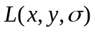，它是由一个变尺度的高斯函数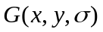与图像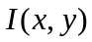卷积产生的^{[14]}，见式（2.1）：
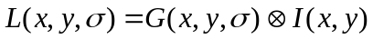 （2.1）
其中，表示在x和y两个方向上进行卷积操作，而为：
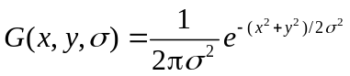 （2.2）
SIFT算法建议，在某一个尺度上对特征点的检测，可以通过对两个相邻高斯尺度空间的图像相减，得到一个DoG（Difference of Gaussians）的响应值图像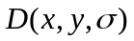。然后，仿照LoG方法，通过对响应值图像进行非最大值抑制（局部极大搜索），在尺度空间和位置空间中定位特征点。其中：
（2.3）
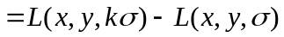
式中，k为两相邻尺度空间倍数的常数。
事实上，DoG方法是对高斯拉普拉斯方法LoG的一个近似，DoG的响应值是对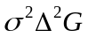的近似。
通过热传导方程也可以帮助我们理解与之间的近似关系。由热传导方程可知（通常用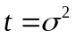）:
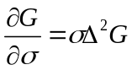 （2.4）
对上式进行有限差分运算，得到：
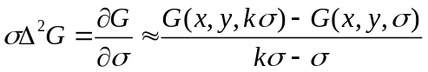
（2.5）
由于常数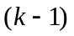并不会影响极值点的位置，即特征点中心的位置。所以，从式（2.5）可以得出是的近似表示，即DoG是对LoG的近似表示。
使用DoG对LoG近似带来的好处是显而易见的。第一是LoG需要使用两个方向的高斯二阶微分卷积核，而DoG直接使用高斯卷积核，省去了对卷积核的生成的运算量；第二是DoG保留了各个高斯尺度空间的图像，这样，在生成某一空间尺度的特征时，可以直接使用式（2.1）产生的尺度空间图像，而无需重新再次生成该尺度的图像；第三是LoG对特征点进行检测较DoH（Determinant of Hessian）、Harris和其他点检测方法稳定性更好，抗图像中噪声的能力更强，而DoG是对LoG的近似和简化，因此，也具有与LoG相同的性质。

2.2.2 特征点搜索
DoG是通过构建图像金字塔具体实现的。将图像金字塔共分组（Octave），每组有层（Level），下一组的图像由上一组图像按照隔点降采样得到，这样做的目的是为了减少卷积运算的工作量。DoG结果是通过每组上下相邻两层的高斯尺度空间图像相减得到。
在构建高斯金字塔时，需要确定尺度空间的各种参数。Lowe给出了在SIFT算法实现时的各种参数关系。其中，和、的关系如式：
（2.6）
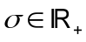，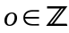，。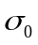是基准层尺度，为组（Octave）的坐标，为层（Level）坐标。上式也不难得出，式（2.3）中的比例系数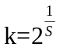。
Octave的索引值可能是负值。第一组索引通常设为0或者-1，当设为-1的时候，图像在计算高斯尺度空间前先将尺度扩大一倍。为了图像反走样的需要，通常假设输入图像是经过高斯平滑处理的，其值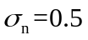，即半个像元。但在组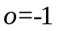，图像用双线性插值扩大一倍，此时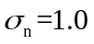。这样，实际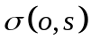值为：
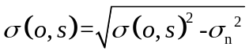 （2.7）
这样，式（2.3）也可以写成如下形式：
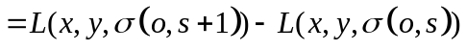 （2.8）

2.2.3 点的搜索与定位
特征点的搜素是通过同一组内各DoG相邻层之间比较完成的。为了寻找尺度空间的极值点，每一个采样点要和它所有的相邻点进行比较，看其是否比它的图像域和尺度域的相邻点大或者小。中间的检测点和它同尺度的8个相邻点和上下相邻尺度对应的92个点共26个点比较，以确保在尺度空间和二维图像位置空间都检测到极值点。也就是说，比较是在一个33的立方体内进行。
搜索过程从每组的第二层开始，以第二层为当前层，对第二层的DoG图像中的每个点取一个33的立方体，立方体上下层为第一层和第三层。这样，搜索得到的极值点既有位置坐标（DoG的图像坐标），又有空间尺度坐标（层坐标）。当第二层搜索完成后，再以第三层作为当前层，其过程与第二层的搜索类似。
以上极值点的搜索是在离散空间中进行的，检测到的极值点并不是真正意义上的极值点。利用已知的离散空间点插值得到连续空间极值点的方法叫做子像元插值。对于三维子像元插值，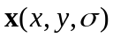为三维矢量。当（相对于插值中心点的偏移量）在任何方向上的偏移大于0.5时，意味着插值中心点已经偏移到它的临近点上，所以这样的点需要删除。另外，当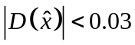时（假设图像的灰度值是在0～1.0之间），其响应值过小，这样的点易受噪声的干扰而变得不稳定，所以也要被删除。

2.2.4 删除边缘效应
为了得到稳定的特征点，只是删除DoG响应值低的点是不够的。由于DoG对图像中的边缘有比较强的响应值，而一旦特征点落在图像的边缘上，这些点就是不稳定的点。一方面图像边缘上点是很难定位的，具有定位的奇异性；另一方面这样的点很容易受到噪声的干扰而变得不稳定。
一个平坦的DoG响应峰值往往在横跨边缘的地方有较大的主曲率，而在垂直边缘的方向有较小的主曲率。而主曲率可以通过22的Hessian矩阵求出：
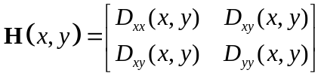 （2.9）
式中，值可以通过求取邻近点像元的差分得到。的特征值与D的主曲率成正比例，我们可以避免求取具体的特征值，因为我们只关心特征值的比例。令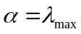为最大特征值，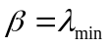为最小特征值，那么，我们通过矩阵直迹计算它们的和，通过矩阵的行列式计算他们的乘积：
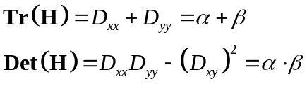 （2.10）
如果为最大特征值与最小特征值之间的比值，那么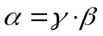，这样便有：
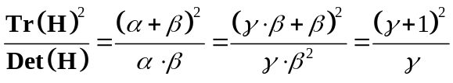 （2.11）
上式的结果只与两个特征值的比例有关，而与具体特征值无关。当两个特征值相等时，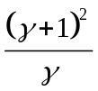的值为最小，随着的增加，的值也增加。所以，要想检查主曲率的比值小于某一阈值，只要检查下式是否成立：
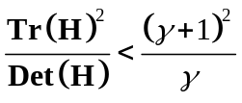 （2.12）
Lowe在论文中给出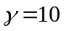。也就是说，对于主曲率比值大于10的特征点将被删除，否则，这些特征点将被保留。上述运算比具体求取矩阵的特征值计算量要小的多，一般只要不到20个浮点数的操作就可完成。

2.3 SIFT特征提取方法

2.3.1 特征点方向分配
为了实现图像旋转的不变性，需要根据检测到的特征点的局部图像结构求得一个方向基准。我们使用图像梯度的方法求取该局部结构的稳定方向。对于已经检测到的特征点，我们知道该特征点的尺度值，因此根据这一尺度值，得到最接近这一尺度值的高斯图像：
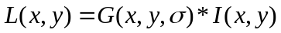 （2.13）
使用有限差分，计算以特征点为中心，以3×1.5为半径的区域内图像梯度的幅角和幅值（模值），幅角和幅值计算公式如下：
（2.14）
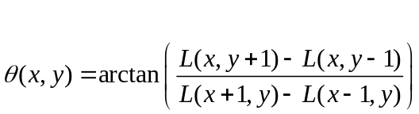 （2.15）
在完成特征点邻域的高斯图像的梯度计算后，使用直方图统计邻域内像素的梯度方向和幅值。梯度方向直方图的横轴是梯度方向角，纵轴是梯度方向角对应的梯度幅值累加值。梯度方向直方图将的范围0°～360°的范围，分为36个柱，每10°为一个柱。直方图的峰值代表了该特征点出邻域内图像梯度的主方向，也即该特征点的主方向。
每个加入梯度方向直方图的采样点梯度幅值都要进行权重处理，加权采用圆形高斯加权函数，其值为特征点尺度的1.5倍。由于SIFT算法只考虑了尺度和旋转不变性，并没有考虑仿射不变性。通过高斯加权，使特征点附近的梯度幅值有较大的权重，这样可以部分弥补因没有仿射不变性而产生的特征点不稳定的问题。
在梯度方向直方图中，当存在另一个相当于主峰值80%能量的峰值时，则将这个方向认为是该特征点的辅方向。一个特征点可能会被制定具有多个方向（一个主方向，一个以上辅方向），这可以增强匹配的鲁棒性。具体而言，就是把该特征点复制成多份特征点，并将方向值分别赋给这些复制后特征点。通常离散的梯度方向直方图要进行插值拟合处理，这样可以求得更精确的方向角度值。
在获得了图像的特征点主方向后，每个特征点有三个信息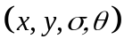：位置、尺度、方向，而前两个值是用SIFT特征点检测获得的。由此，我们就可以确定一个SIFT特征区域。通常使用一个带箭头的圆或直接使用箭头来表示SIFT区域的三个值，其中，圆的中心表示特征点位置，圆的半径表示特征点的尺度（r=2.5），圆半径的箭头表示特征点的主方向。

2.3.2 特征点特征矢量生成
SIFT描述子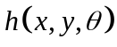是对特征点附近邻域内高斯图像梯度统计结果的一种表示，它是一个三维的阵列，但通常将它表示成一个矢量。矢量是通过对三维阵列按一定规律进行排列得到的。特征描述子与特征点所在的尺度有关，因此，对梯度的求取应在特征点对应的高斯图像上进行。将特征点附近邻域划分成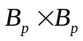个子区域，每个子区域的尺寸为个像元，其中，m=3，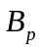=4，为特征点的尺度值。考虑到实际计算时，需要采用双线性插值，计算的图像区域为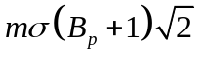。
为了保证特征矢量具有旋转不变性，需要以特征点为中心，将特征点附近邻域内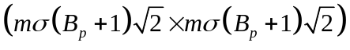图像梯度的位置和方向旋转一个方向角。在特征点附近邻域图像梯度的位置和角点旋转后，再以特征点为中心，取一个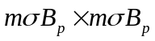大小的图像区域，并将它等间隔划分成个子区域，每个间隔为个像元。在每个子区域内计算8个方向的梯度方向直方图，绘制每个梯度方向的累加制，形成一个种子点。与求特征点主方向时有所不同，此时，每个子区域的梯度方向直方图将0°～ 360°划分成8个方向范围，每个范围为45°，这样，每个种子点共有8个方向的梯度强度信息。由于存在44（）个子区域，所以，共有448=128个数据，最终形成128维的SIFT特征矢量。
同样，对特征矢量需要进行高斯加权处理，加权采用方差为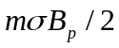的标准高斯函数。特征矢量形成后，为了去除光照变化的影响，需要对它进行归一化处理。在归一化处理后，对于特征矢量中值大于0.2的要进行截断，即大于0.2的值只取0.2，然后，再次进行一次归一化处理，其目的是为了提高特征的鉴别性。

2.4视觉词袋模型

2.4.1词袋模型与视觉词典
词袋模型（Bag of Words）原是自然语言处理领域用于文本信息检索和文本分类的技术。用它做图像表示模型，我们称之为视觉词袋模型（Bag of Visual Words），需要将二维的图像信息映射成视觉关键词集合，这样既保存了图像的局部特征又有效地压缩了图像的描述。
为了使用视觉词袋模型，首先要在学习阶段建立视觉关键词的集合：在训练图像集中提取出所有局部特征，然后对这些特征进行聚类，得到的结果是训练集中的普遍特征。我们称这些原型特征为“视觉词典”。

2.4.2 空间聚类
视觉词袋模型在从训练图片集的图片中提取低级特征后，需要一种无监督的算法，如K均值算法，对这些低级别特征进行给定聚类中心数目的聚类。给定一组观察值的序列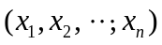，这里，每一个观察值都是一个维的实值向量。K均值聚类的目标是划分这个观察值到个序列里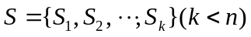，见式（2.16），其中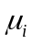是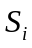的均值。
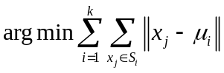 （2.16）
通过把一个聚类中心当作一个视觉关键词，就能把每一个从图像中提取的特征映射到它最接近的视觉词典上，并且能把图像表示为一个视觉词典上的直方图特征。
在视觉词袋模型中，聚类是最重要的。词典的语义准确性对最后的识别率有着直接的影响，它取决于词典中的特征是否是图像中最普遍的特征。如果聚类中心数目一定，那么聚类的范围越广，语义信息越容易丢失。

2.4.3 图像间的相似度度量
当两个图像已经通过相同的对应视觉词典计算出其视觉词袋时，我们通过比较其特征之间的距离来衡量其相似度。
令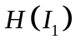 和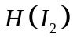分别为两幅不同图像和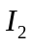的视觉词袋表示。我们用 相似度来衡量两者之间的距离，图像和之间距离的计算方法见式（2.17）：
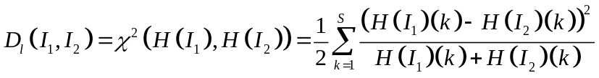 （2.17）
其中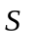为视觉词典中视觉关键词的个数，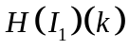 为图像的直方图中第个视觉关键字的统计个数。

2.5 倒排索引
倒排索引文件是一种面向单词的索引机制，每个文件都可以用一系列单词来表示。一个典型的倒排索引主要由词汇表（也叫索引项）和事件表（也叫文件链表）两部分组成。词汇表是用来存放分词词典的，通常称存放词汇表的文件为索引文件；事件表是用来存放这个文件中对应词汇表中词汇出现的位置和次数的，通常称存放出现位置的文件为位置文件。

2.5.1 倒排索引原理
假设有图像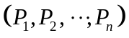，给每个图像文件赋予一个编号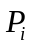，给每个视觉单词赋予一个编号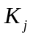，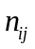表示该视觉单词在图像文件中出现的次数。首先将图像内容用一系列视觉单词表示，建立顺排文件：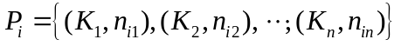。
顺排文件是以图像来索引单词的，即形式为（图像→单词），不符合词袋模型的需要。因此，需进行倒排处理，以单词来索引图像，即形式为（单词→图像）。对顺排文件进行倒排，建立倒排文件：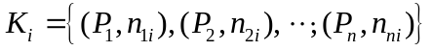。
综上所述，倒排文件的实现过程是：先得到顺排文件，然后根据顺排文件得到倒排文件，从而实现由单词来索引图像。

2.5.2 倒排索引的优缺点
倒排文件索引的优点是：实现简单，响应时间快，支持复杂查询。缺点是：建立索引要消耗很大的磁盘、内存空间；当图像数据库更新后，索引的维护代价也比较大。

2.5.3 改善倒排索引性能的方法
倒排文件的时间代价主要取决于词汇表的组织方式，词汇表文件通常较小且比较固定；倒排文件的空间代价主要取决于对事件表的压缩能力，事件表的压缩能减少I/O操作，也能提高部分时间性能。词汇表文件的组织方式通常采用哈希散列表，采用Trie树、B树等查找树。事件表的压缩通常采用Bitmap文件压缩或差值压缩词汇表的哈希存储，根据给定的单词，散列成一个整数，用该整数作为词汇的访问地址。

2.6 Andorid操作系统

2.6.1 发展历史
Android（中文俗称安卓）是一个以Linux为基础的半开源操作系统，主要用于移动设备，由Google成立的Open Handset Alliance（OHA，开放手持设备联盟）持续领导与开发中。
Android系统最初由安迪·鲁宾（Andy Rubin）开发制作，最初开发这个系统的目的是利用其创建一个能够与PC联网的“智能相机”生态圈。但是后来，智能手机市场开始爆炸性增长，Android被改造为一款面向手机的操作系统。于2005年8月被美国科技企业Google收购。2007年11月，Google与84家硬件制造商、软件开发商及电信营运商成立开放手持设备联盟来共同研发改良Android系统，随后，Google以Apache免费开源许可证的授权方式，发布了Android的源代码。让生产商推出搭载Android的智能手机，Android操作系统后来更逐渐拓展到平板电脑及其他领域上。

2.6.2 市场份额
2009年第二季度，根据市场研究公司Canalys的数据显示，Android占据全球智能手机操作系统市场2.8%的份额，这个数字在2010年第四季度的全球份额中增长到了33%，Android操作系统也因此击败了诺基亚的Symbian系统成为了全球第一大智能手机操作系统。2012年5月，根据市场调查公司的数据显示，Android操作系统在全球智能手机操作系统中的份额已经过半，达到了60%，全球有一半的智能手机使用Android操作系统。
2010年5月的数据显示，Android操作系统在2010年第一季度的销量超过了对手iOS平台，成为美国最大的智能手机操作系统。

2.7 OpenCV计算机视觉库
OpenCV的全称是Open Source Computer Vision Library，是一个跨平台的计算机视觉库。OpenCV是由英特尔公司发起并参与开发，以BSD许可证授权发行，可以在商业和研究领域中免费使用。OpenCV可用于开发实时的图像处理、计算机视觉以及模式识别程序。该程序库也可以使用英特尔公司的IPP进行加速处理。
OpenCV可用于解决如下领域的问题：人机交互，物体识别，图像分割，人脸识别，动作识别，运动跟踪，机器人。
OpenCV用C++语言编写，它的主要接口也是C++语言，但是依然保留了大量的C语言接口。该库也有大量的Python, Java and MATLAB/OCTAVE (版本2.5)的接口。这些语言的API接口函数可以通过在线文档获得。现在也提供对于C#, Ch, Ruby的支持。所有新的开发和算法都是用C++接口。一个使用CUDA的GPU接口也于2010年9月开始实现。
OpenCV可以在 Windows, Android, Maemo, FreeBSD, OpenBSD, iOS,Linux 和Mac OS等平台上运行。使用者可以在 SourceForge 获得官方版本, 或者从 SVN 获得开发版本。

第3章 系统设计

3.1 总体设计
本文所设计的图像检索系统分为两部分：手机端和服务器端。
图像检索系统流程图如图3.1：
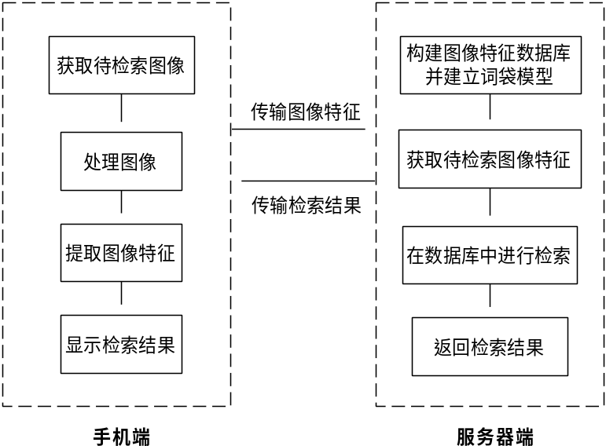
图3.1 图像检索系统流程图
手机端的程序流程大致如下：
- 利用手机的拍摄装置或从手机系统相册中获取待检索图像。
- 对图像进行裁剪、压缩、灰度化等一系列图像处理操作。
- 对处理后的图像进行特征提取。
- 使用手机的网络通信功能将提取出的图像特征发送给服务器端。
- 接收服务器端的检索结果显示在手机界面中。
服务器端的程序流程大致如下：
- 对数据库中的图像进行图像特征提取，构建图像特征数据库。
- 对图像特征数据库构建词袋模型。
- 接收手机端发送来待检索图像的特征数据，在数据库中进行检索。
- 利用网络通信将检索结果发送给手机端。

3.2 手机端设计
手机端主要由四个模块构成：图像生成模块，图像处理模块，数据生成模块，数据发送和接收模块。
手机端由三个用户界面所构成，它们之间进行消息的传递，相互协作共同实现程序功能，具体关系如图3.2：
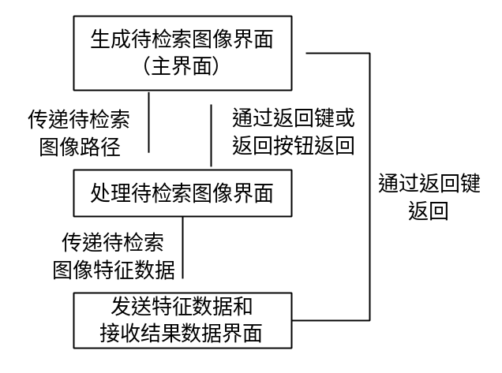
图3.2 手机端界面关系
下面依次对手机端不同模块的设计进行说明。

3.2.1 图像生成模块设计
此模块作为手机端程序的一个用户界面。负责生成待检索图像并将图像路径传递给下一模块。模块流程图见图3.3。
作为手机端程序的入口，用户需要在此界面获取待检索的图像，应提供两种获取图片的方式：拍照或从相册中选取，以按钮方式实现，还应允许用户通过手机上的返回键退出程序。
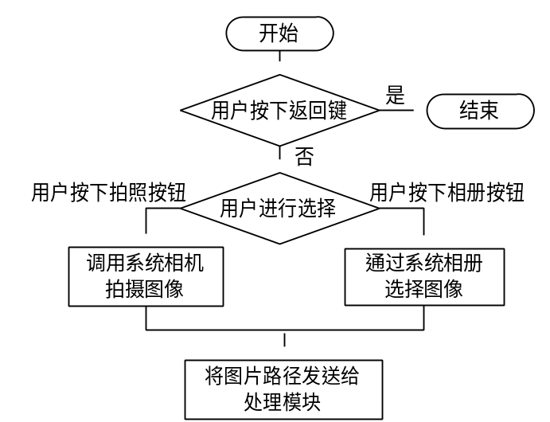
图3.3 图像生成模块流程图

3.2.2 图像处理模块设计
此模块作为手机端程序的一个用户界面。负责处理待检索的图像并将处理后的图像传递给下一模块。模块流程图见图3.4。
用户需要在该界面处理待检索的图像，界面应显示待检索的图像，并提供两种处理图片的方式：裁剪或者不做处理，以按钮方式实现。还应允许用户通过返回按钮或返回键回到图像生成模块。

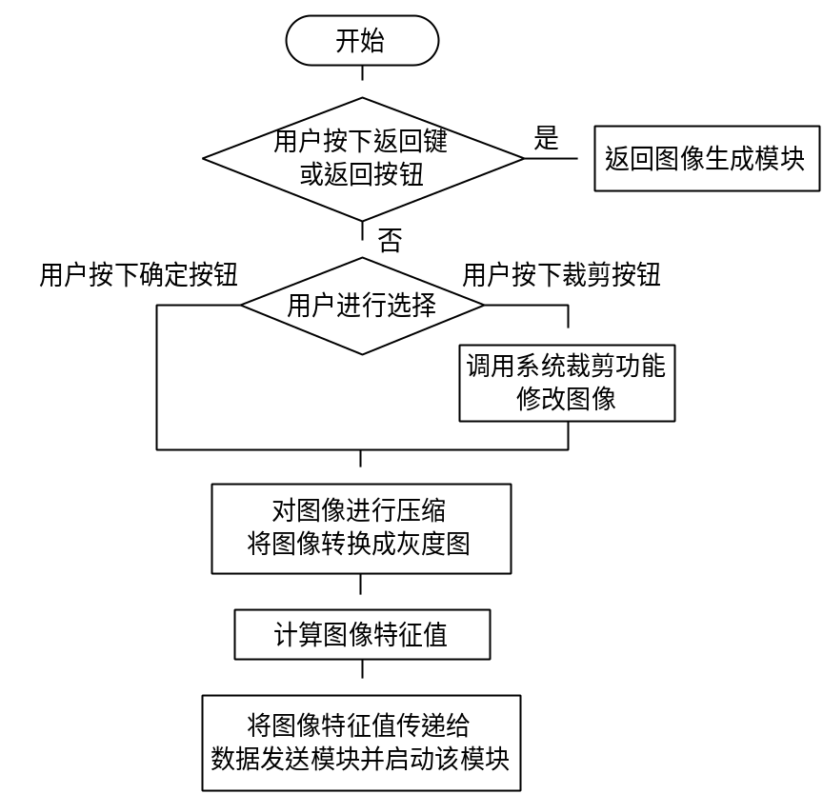
图3.4 图像处理模块流程图

3.2.3 数据生成模块设计
此模块作为手机端程序的一个方法，供图像处理模块调用。负责对处理后的待检索图像进行特征提取。模块流程图见图3.5。
该模块首先对待检索图像进行SIFT特征点检测，然后针对每一个特征点构建SIFT特征描述符，并向图像特征描述符中添加特征点坐标，最后返回特征点描述数组。
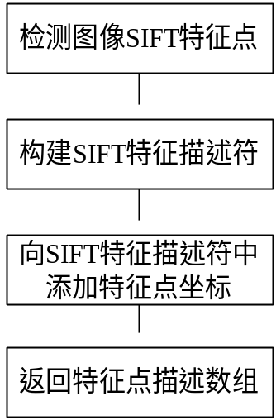
图3.5 数据生成模块流程图

3.2.4 数据发送和接收模块设计
此模块作为手机端程序的一个用户界面。负责接收上一模块传递来的待检索图像特征数据并将其发送给服务器端，同时接收服务器端的检索结果并进行显示。模块流程图见图3.6。
作为手机端程序与服务器端通信的接口，用户需要在该界面发送待检索的图像的特征数据，以按钮方式实现。同时该界面应显示服务器端的检索结果。还应允许用户通过手机上的返回键返回图像生成模块。
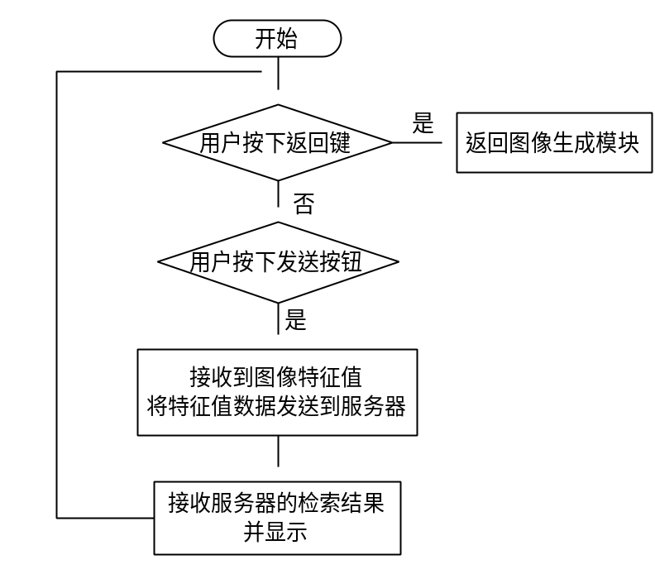
图3.6 数据发送和接收模块流程图

3.3 服务器端设计
服务器端主要由三个模块构成：数据接收和发送模块，数据库构建模块，检索模块。
下面依次对服务器端不同模块的设计进行说明。

3.3.1 数据接收和发送模块设计
作为服务器端与手机端通信的接口，该模块负责完成接收待检索图像的特征数据，并将该特征数据存储于本地文件中，同时还负责读取并删除本地检索结果文件，并向手机端发送检索结果。模块流程图见图3.7。
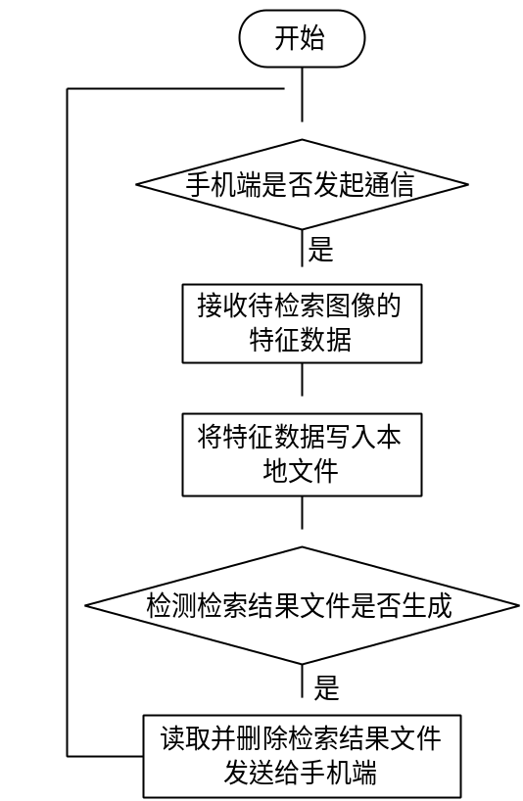
图3.7 数据接收和发送模块流程图

3.3.2 数据库构建模块设计
该模块负责利用数据库中的图像特征文件基于词袋模型构建图像特征数据库。程序流程图如3.8。
首先判断数据库特征数据文件是否存在，如不存在，使用特征数据文本文件创建数据库特征数据文件，如存在则读取特征数据文件。
然后判断数据库视觉词典文件是否存在，如不存在，使用特征数据文件计算视觉词典文件，如存在则读取视觉词典文件。
最后判断数据库视觉词袋文件是否存在，如不存在，使用特征数据文件与视觉词典文件计算数据库视觉词袋文件，如存在则读取视觉词袋文件。

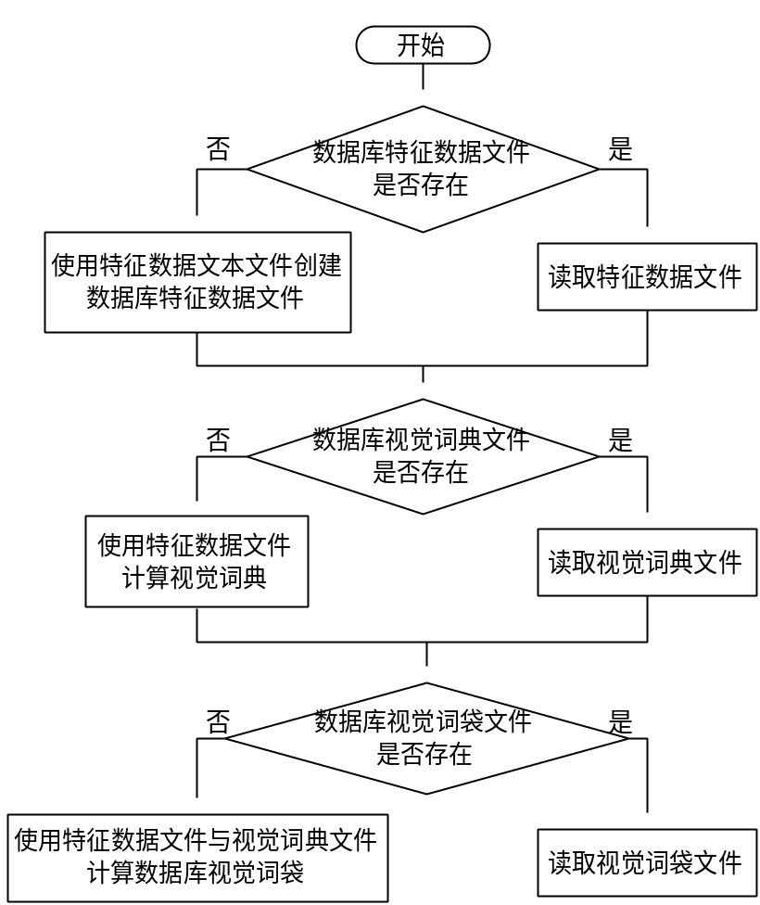
图3.8 数据库构建模块流程图

3.3.3 检索模块设计
该模块负责利用待检索图像的特征数据在数据库中进行检索，并返回检索结果。程序流程图如3.9。
首先检测待检索图像的特征数据文件是否存在，如果存在，读取特征数据并删除该文件，利用特征数据与数据库视觉词典文件计算待检索图像视觉词袋文件，之后建立倒排索引进行检索，即利用待检索图像视觉词袋文件和数据库视觉词袋文件寻找待检索图像在数据库中的最佳匹配，并采用RANSAC方法对最佳匹配进行优化，最后将检索结果即最佳匹配所对应的图像文件序号存储在本地文件。
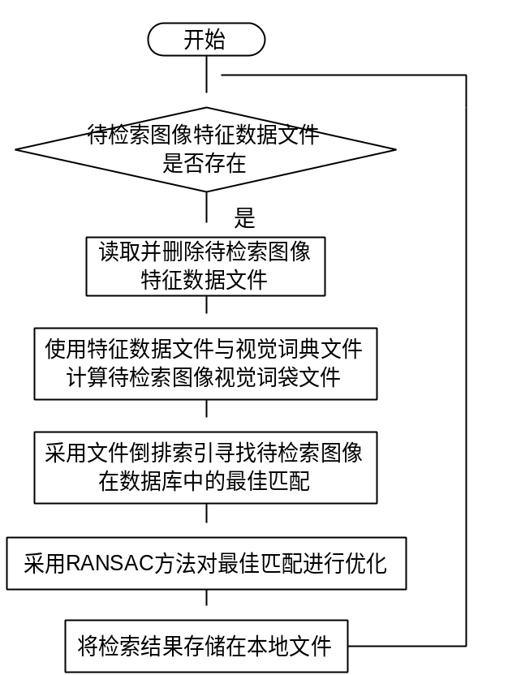
图3.9 检索模块流程

3.4 本章小结
本章首先对图像检索系统的总体结构进行了设计和说明，将图像检索系统分为两部分：手机端和服务器端。之后将手机端和服务器端各自分成不同的功能模块，对不同的模块进行了功能规定以及流程说明。

第4章 系统实现

4.1 手机端实现
手机端采用了应用非常广泛的Android手机操作系统作为开发平台，在ADT（Android Developer Tools，Build: v21.1.0-569685）集成开发环境下进行调试和运行，调用了OpenCV计算机视觉库中相关的API接口来实现提取图像特征的功能，并且在Motorola Defy+真机上进行测试。
本文所实现的手机端程序主要利用了Android手机操作系统中Activity类的生命周期和消息循环机制两大关键技术。
在Android系统中，Activity类为用户提供一个可视的界面，是用户与系统进行交互的接口，需要在AndriodManifest.xml文件中注册。
Activity类的生命周期中有七种重要的方法：onCreate()，onStart()，onResume()，onPause()，onStop()，onDestroy()，onRestart()。onCreate()方法在Activity开始创建时调用，可以在其中定义一些初始化操作。onStart()方法在Activity开始被执行时调用，它紧随onCreate()方法之后调用。onResume()方法在该Activity获得用户输入焦点时被调用，当这个方法调用后Activity开始真正的运行了。在Activity正在运行时用户激活了另一个Activity，这时将调用第一个Activity的onPause()方法，可以理解为第一个Activity被暂停了，这个时候如果系统的内存不够用，第一个Activity的进程可能被杀死，当下次我们再运行第一个Activity时就需要重新创建这个Activity，那就又需要调用onCreate()方法。如果在这个Activity没有被杀死的情况下，我们重新调用第一个Activity，就会直接调用它的onResume()方法后开始运行。如果第一个Activity很久都没有得到再次运行机会，就会调用onStop()被停止，这时如果Activity又获得用户输入焦点，就会调用onRestart()方法，重新开始执行这个Activity，或者调用onDestroy()方法销毁Activity。
Android是参考Windows的消息循环机制来实现Android自身的消息循环的。Android通过Looper、Handler类来实现消息循环机制，Android消息循环是针对线程的。 Android系统中，Looper负责管理线程的消息队列和消息循环。一个线程可以存在一个消息队列和一个消息循环（Looper）。 Activity是一个UI线程，运行于主线程中，Android系统在启动的时候会为Activity创建一个消息队列和消息循环（Looper）。 Handler的作用是把消息加入特定的消息队列中，并分发和处理该消息队列中的消息。构造Handler的时候可以指定一个Looper对象，如果不指定则利用当前线程的Looper创建。
本文所实现的系统由三个用户界面所构成，对应三个不同的Activity子类，它们之间进行消息的传递，相互协作共同实现程序功能，具体关系如图4.1：
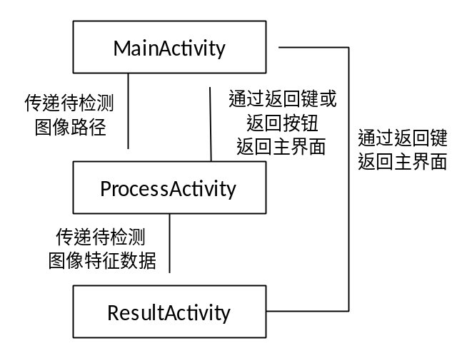
图4.1 Activity之间关系
下面依次对手机端不同模块的实现进行详细说明。

4.1.1 图像生成模块实现
此模块所对应的程序为MainActivity.java，用户界面如图4.2。

图4.2 图像生成模块用户界面
MainActivity.java中具体实现了三个方法：onCreate，onActivityResult，onKeyDown，其中在onCreate中为两个Button控件设置了监听器方法。
- onCreate方法
- 思路：
首先设置布局文件为layout_main.xml，声明两个Button控件，为每个Button设置监听器：
对于选择拍照的Button控件，在监听器中声明Intent对象，向Intent对象中传递系统常量，以此调用Android系统的相机程序，同时设置将拍摄到的临时图片以temp.jpg的名称存放到手机外存的主目录下，之后使用startActivityForResult方法来调用系统相机程序，调用结束后等待进行进一步处理。
对于选择相册的Button控件，在监听器中声明Intent对象，向Intent对象中传递系统常量，以此调用Android系统的相册程序，之后使用startActivityForResult方法来调用相册程序，调用结束后等待进行进一步处理。
- 主要程序代码：
public void onCreate(Bundle savedInstanceState) {
super.onCreate(savedInstanceState);
setContentView(R.layout.layout_main);
private Button btnTake = (Button) findViewById(R.id.main_login_btn);
private Button btnSelect = (Button) findViewById(R.id.main_regist_btn);
btnSelect.setOnClickListener(new View.OnClickListener() {
public void onClick(View v) {
Intent getAlbum = new Intent(Intent.ACTION_PICK, null);
getAlbum.setDataAndType(MediaStore.Images.Media.EXTERNAL_CONTENT_URI,IMAGE_UNSPECIFIED);
startActivityForResult(getAlbum, SELECT_PIC);
}
});
btnTake.setOnClickListener(new View.OnClickListener() {
public void onClick(View v) {
Intent takePic = new Intent(MediaStore.ACTION_IMAGE_CAPTURE);
takePic.putExtra(MediaStore.EXTRA_OUTPUT, Uri.fromFile(new File(Environment.getExternalStorageDirectory(), "temp.jpg")));
startActivityForResult(takePic, TAKE_PIC);
}
});
}
- onActivityResult方法
- 思路：
通过传递过来的int参数requestCode的判断进入不同的分支程序，分别对上述两种方式得到的待检索图片进行进一步处理。
对于调用系统相机程序后所拍摄出的待检索图像，获取该图像的具体存放路径存放于String类型的变量中，声明Intent对象，以键值对的形式将存放路径的变量通过Intent对象发送至ProcessActivity中并启动ProcessActivity进入下一界面。
对于调用系统相册程序所选择的待检索图像，通过相册中的索引获取该图像的具体路径，存放于String类型的变量中，声明Intent对象，以键值对的形式将存放路径的变量通过Intent对象发送至ProcessActivity中并启动ProcessActivity进入下一界面。
- 主要程序代码：
public void onActivityResult(int requestCode, int resultCode, Intent data) {
if (requestCode == TAKE_PIC) {
File picture = new File(Environment.getExternalStorageDirectory()
+ "/temp.jpg");
originalUri = Uri.fromFile(picture);
path = Environment.getExternalStorageDirectory() + "/temp.jpg";

Intent intent = new Intent();
intent.setClass(MainActivity.this, ProcessActivity.class);
intent.putExtra("picpath", path);
intent.putExtra("picuri", originalUri.toString());
startActivity(intent);
}
if (requestCode == SELECT_PIC) {
originalUri = data.getData();
String[] proj = { MediaStore.Images.Media.DATA };
Cursor cursor = managedQuery(originalUri, proj, null, null, null);
int column_index = cursor
.getColumnIndexOrThrow(MediaStore.Images.Media.DATA);
cursor.moveToFirst();
path = cursor.getString(column_index);

Intent intent = new Intent();
intent.setClass(MainActivity.this, ProcessActivity.class);
intent.putExtra("picpath", path);
intent.putExtra("picuri", originalUri.toString());
startActivity(intent);
}
}
- onKeyDown方法
- 思路：
通过int型变量keyCode判断用户是否按下手机上的返回键，如果按下便调用killProcess方法结束该本次程序。
- 主要程序代码：
public boolean onKeyDown(int keyCode, KeyEvent event) {
if (keyCode == KeyEvent.KEYCODE_BACK && event.getRepeatCount() == 0) {
android.os.Process.killProcess(android.os.Process.myPid());
System.exit(0);
return true;
}
return super.onKeyDown(keyCode, event);
}

4.1.2 图像处理模块实现
此模块所对应的程序为ProcessActivity.java，用户界面如图4.3。
ProcessActivity.java中具体实现了六个方法：onCreate，onResume，onActivityResult，ComThread类中run方法，startPhotoZoom，onKeyDown。在onResume中为三个Button控件设置了监听器，为主线程设置了Handler对象，在ComThread中为子线程设置了Handler对象。
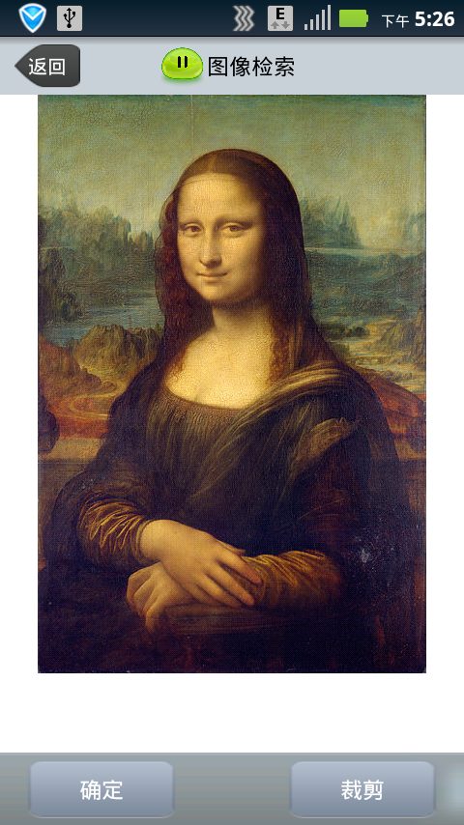
图4.3 图像处理模块用户界面
- onCreate方法
- 思路：
首先设置布局文件为layout_process.xml，声明三个Button控件。声明Intent对象，通过Intent对象获取MainActivity传递来的待检索的图片路径，并将该图片存放在Bitmap对象中。之后声明ComThread对象，启动ComThread对象来等待对图像进行特征提取。
- 主要程序代码：
public void onCreate(Bundle savedInstanceState) {
super.onCreate(savedInstanceState);
setContentView(R.layout.layout_process);
btnOK = (Button) findViewById(R.id.button_btn);
btnCut = (Button) findViewById(R.id.cut_btn);
btnBack = (Button) findViewById(R.id.reback_btn);

Intent intent = this.getIntent();
Bundle bundle = intent.getExtras();
picpath = bundle.getString("picpath");
picuri = bundle.getString("picuri");
bmp = BitmapFactory.decodeFile(picpath);
myImageView.setImageBitmap(bmp);
comthread = new ComThread();
comthread.start();
}
- onResume方法
- 思路：
声明主线程的Handler对象，在Handler对象中通过Message对象获取子线程传递来的特征数据数组，将该数组存放至Bundle对象中，声明Intent对象，通过Intent对象将Bundle对象中的特征数据数组发送到ResultActivity中并启动ResultActivity进入下一界面。
为确定Button控件设置监听器，在监听器中对待检索图像进行压缩和灰度化处理并发送给子线程。为裁剪Button控件设置监听器，在监听器中调用startPhotoZoom方法进行图像的裁剪。为返回Button控件设置监听器，在监听器中调用interrupt方法结束子线程，声明Intent对象，通过Intent对象启动MainActivity返回主界面。
- 主要程序代码：
protected void onResume() {
super.onResume();
mMainHandler = new Handler() {
public void handleMessage(Message msg) {
int[] sift1 = (int[]) msg.obj;

Intent intent = new Intent();
intent.setClass(ProcessActivity.this, ResultActivity.class);
Bundle bundle = new Bundle();
bundle.putIntArray("feature", sift1);
intent.putExtras(bundle);
startActivity(intent);
}
};
btnOK.setOnClickListener(new OnClickListener() {
public void onClick(View v) {
if (mChildHandler != null) {
Mat image = Highgui.imread(picpath,
Highgui.CV_LOAD_IMAGE_GRAYSCALE);
Size srcSize = image.size();
double scale = srcSize.width / 480;
Size dstSize = new Size(480, srcSize.height / scale);
Mat dstimage = new Mat();
Imgproc.resize(image, dstimage, dstSize);
image = null;

Message childMsg = mChildHandler.obtainMessage();
childMsg.obj = dstimage;
mChildHandler.sendMessage(childMsg);
dstimage = null;
}
}
});
btnCut.setOnClickListener(new OnClickListener() {
public void onClick(View v) {
Uri uri = Uri.parse(picuri);
startPhotoZoom(uri);
}
});
btnBack.setOnClickListener(new OnClickListener() {
public void onClick(View v) {
comthread.interrupt();
Intent intent = new Intent();
intent.setClass(ProcessActivity.this, MainActivity.class);
startActivity(intent);
}
});
}

- ComThread类中run方法
- 思路：
声明子线程的Handler对象，在Handler对象中将传递来的图像存放至OpenCV库中Mat对象中，声明FeatureDetection对象对Mat对象中的图像进行特征提取，存放至int型数组中，最后将特征数据数组发送给主线程。
- 主要程序代码：
class ComThread extends Thread {
public void run() {
Looper.prepare();
mChildHandler = new Handler() {
public void handleMessage(Message msg) {
Mat bmp1 = (Mat) msg.obj;

FeatureDetection detectsift = new FeatureDetection();
int[] feature = detectsift.Detect(bmp1);

Message toMain = mMainHandler.obtainMessage();
toMain.obj = feature;
mMainHandler.sendMessage(toMain);
}
};
Looper.loop();
}
}
- onActivityResult方法
- 思路：
通过传递过来的int参数requestCode的判断图像是否裁剪成功，对传递来的裁剪后的待检索图像进行压缩和灰度化处理并发送给子线程。
- startPhotoZoom方法
- 思路：
声明Intent对象，向Intent对象中传递系统常量，之后使用startActivityForResult方法来调用系统的图像裁剪程序，调用结束后等待进行进一步处理。

- onKeyDown方法
- 思路：
通过int型变量keyCode判断用户是否按下手机上的返回键，如果按下便调用interrupt方法结束子线程，声明Intent对象，通过Intent对象启动MainActivity返回主界面。
- 主要程序代码：
public boolean onKeyDown(int keyCode, KeyEvent event) {
if (keyCode == KeyEvent.KEYCODE_BACK && event.getRepeatCount() == 0) {
comthread.interrupt();
Intent intent = new Intent();
intent.setClass(ProcessActivity.this, MainActivity.class);
startActivity(intent);
return true;
}
return super.onKeyDown(keyCode, event);
}

4.1.3 数据生成模块实现
此模块所对应的程序为FeatureDetection.java。
FeatureDetection.java中实现了一个方法：Detect，用来对处理后的待检索图像进行特征提取。
该方法的实现调用了OpenCV针对Java语言的API进行图像处理与特征提取。需要引入的OpenCV类有：
org.opencv.core.Mat;
org.opencv.features2d.KeyPoint;
org.opencv.features2d.FeatureDetector;
org.opencv.features2d.DescriptorExtractor;
其中，Mat是OpenCV独有的存放图像数据的类，所有运算操作都基于该类的对象实现。KeyPoint是用来存放关键点的类。FeatureDetector是用来检测关键点的类。DescriptorExtractor是用来对提取关键点描述符的类。
- Detect方法
- 思路：
声明FeatureDetector对象，通过传递系统常量FeatureDetector.SIFT设置特征点检测方法为SIFT。调用FeatureDetector对象的detect方法对待检索图像进行特征点检测，结果存放在KeyPoint对象类型的Vector中。声明DescriptorExtractor对象，通过传递系统常量DescriptorExtractor.SIFT设置特征提取方法为SIFT。调用DescriptorExtractor对象的compute方法对待检索图像进行特征提取，结果存放在Mat对象中。声明一个int型数组，依次存放每个特征点的坐标和特征描述符向量。最终将该int型数组返回。
- 主要程序代码：
public int[] Detect(Mat dstMat){
FeatureDetector detector = FeatureDetector.create(FeatureDetector.SIFT);
Vector<KeyPoint> keypoints_1 = new Vector<KeyPoint>();
detector.detect(dstMat,keypoints_1);

DescriptorExtractor extractor = DescriptorExtractor.create(DescriptorExtractor.SIFT);
Mat descriptors_1 = new Mat();
extractor.compute(dstMat,keypoints_1,descriptors_1);

int row = descriptors_1.rows();
int col = descriptors_1.cols();
int newcol = col+2;
int[] feature = new int[row*newcol];

for(int i=0;i<row;i++){
KeyPoint kp = keypoints_1.elementAt(i);
feature[i*newcol] = (int) kp.pt.x;
feature[1+ i*newcol] = (int) kp.pt.y;
for(int j=2;j<newcol;j++){
double[] Temp = descriptors_1.get(i,j-2);
feature[j+ i*newcol] = (int) Temp[0];
}
}
return feature;
}

4.1.4 数据发送和接收模块实现
此模块所对应的程序为ResultActivity.java，用户界面如图4.3。
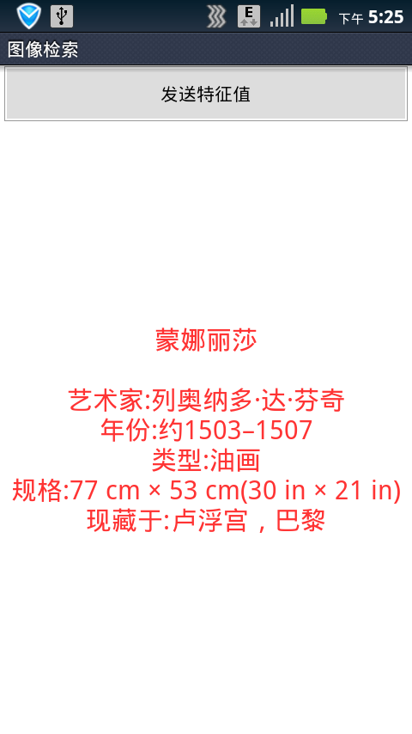
图4.3 数据发送和接收模块界面
ResultActivity.java中具体实现了三个方法：onCreate，ChildThread类中的run，onKeyDown。其中在onCreate方法中为一个Button控件设置了监听器，为主线程设置了Handler对象。
- onCreate方法
- 思路：
首先设置布局文件为layout_result.xml，声明Intent对象，通过Intent对象获取ProcessActivity传递来的待检索图片的特征数据，存放在int型数组变量中。声明一个Button控件，为Button控件设置监听器，在监听器中向子线程发送图像特征数据。为主线程设置一个Handler对象，在Handler对象中接收子线程传递来的检索结果数据。声明NetThread对象，启动NetThread对象来等待发送特征数据。
- 主要程序代码：
public void onCreate(Bundle savedInstanceState) {
super.onCreate(savedInstanceState);
setContentView(R.layout.layout_result);
btnSend = (Button) findViewById(R.id.sent);
tvSta = (TextView) findViewById(R.id.tvSta);
Intent intent = this.getIntent();
Bundle bundle = intent.getExtras();
feature = bundle.getIntArray("feature");
mMainHandler = new Handler() {
public void handleMessage(Message msg) {
tvSta.setText((String) msg.obj);
}
};
NetThread = new ChildThread();
NetThread.start();
btnSend.setOnClickListener(new View.OnClickListener() {
public void onClick(View v) {
if (mChildHandler != null) {
Message childMsg = mChildHandler.obtainMessage();
childMsg.obj = feature;
mChildHandler.sendMessage(childMsg);
}
}
});
}
- ChildThread类中的run方法
- 思路：
声明子线程的Handler对象，在Handler对象中接收传递来的图像特征数据，声明Socket对象与服务器端建立连接。声明ObjectOutputStream对象，向服务器端发送图像特征数据。声明BufferedReader对象，接收服务器端发送的检索结果数据。声明Message对象，向主线程发送检索结果数据。
- 主要程序代码：
class ChildThread extends Thread {
public void run() {
Looper.prepare();
mChildHandler = new Handler() {
public void handleMessage(Message msg) {
int[] sift3 = (int[]) msg.obj;
Socket client;
try {
client = new Socket("59.46.240.168", 30001);

ObjectOutputStream os = new ObjectOutputStream(
client.getOutputStream());
os.writeObject(sift3);
os.flush();

BufferedReader br = new BufferedReader(new InputStreamReader(
client.getInputStream(), "gb2312"));
String serverMsgString;
serverMsgString = br.readLine();
os.close();
br.close();
client.close();

Message toMain = mMainHandler.obtainMessage();
toMain.obj = serverMsgString;
mMainHandler.sendMessage(toMain);
} catch (UnknownHostException e) {
e.printStackTrace();
} catch (IOException e) {
e.printStackTrace();
}
}
};
Looper.loop();
}
}
- onKeyDown方法
- 思路：
通过int型变量keyCode判断用户是否按下手机上的返回键，如果按下便调用interrupt方法结束子线程，声明Intent对象，通过Intent对象启动MainActivity返回主界面。

4.2 服务器端实现
服务器端实现分为两部分：接收和发送部分与数据库检索部分。
前一部分使用Java语言实现，在ADT（Android Developer Tools，Build: v21.1.0-569685）集成开发环境下进行调试和运行，主要使用了Java语言中Socket网络通信关键技术。
后一部分使用MATLAB高级语言实现，在MATLAB(7.9.0.529 (R2009b) )数学软件中进行调试与运行。
MATLAB（矩阵实验室）^{[21]}是MATrix LABoratory的缩写，是一款由美国The MathWorks公司出品的商业数学软件。MATLAB是一种用于算法开发、数据可视化、数据分析以及数值计算的高级技术计算语言和交互式环境。除了矩阵运算、绘制函数/数据图像等常用功能外，MATLAB还可以用来创建用户界面及与调用其它语言（包括C，C++和FORTRAN）编写的程序。MATLAB可以通过附加的工具箱（Toolbox）进行功能扩展，每一个工具箱就是实现特定功能的函数的集合。
本文实现的系统使用了Mohamed Aly(California Institute of Technology)开发的Caltech Large Scale Image Search Toolbox。使用该工具箱来实现图像检索中的视觉词袋模型，倒排索引等关键技术，调用的关键函数如下：
ccvBowGetDict：使用传入的图像特征数据计算视觉词典。在BOW_Com_VOC函数中被调用。
ccvBowGetWords：使用传入的图像特征数据与视觉词典计算视觉词袋。在BOW_Com_Word函数中被调用。
ccvInvFileSearch：使用传入的待检索图像视觉词袋与数据库视觉词袋采用倒排索引寻找最优匹配。在BOW_Inv_Search_Mobile函数中被调用。
下面依次对服务器端不同模块的实现进行详细说明。

4.2.1 数据接收和发送模块实现
此模块所对应的程序为Server.java。
Server.java中实现了一个方法：startServer。
- startServer方法
- 思路：
声明ServerSocket对象，绑定特定的通信端口。调用ServerSocket对象的accept方法生成Socket对象接受手机端的连接，利用Socket对象的getInetAddress、getHostAddress、getLocalPort方法获取手机端的IP地址和端口号，并输出至屏幕。
声明ObjectInputStream对象，与Socket对象配合接收手机端发送的特征数据并存放至int型的数组中。
声明FileWriter对象，在指定目录下新建文件feature.sift，将特征数据数组写入该文件中。
声明File对象，绑定指定目录下的result.sift文件，通过调用File对象的exists方法判断文件是否生成。如若生成，声明BufferedReader对象，读取result.sift文件的内容并存放于String类型的变量中，result.sift文件中存放的即是检索结果。
声明PrintWriter对象，与Socket对象配合向手机端发送检索结果。
最后关闭相应的资源。
- 主要程序代码：
public void startServer() {
try {
ServerSocket ss = new ServerSocket(SERVER_PORT);
while (true) {
System.out.println("Waiting for the client to connect...");
Socket s = ss.accept();
String RemoteIP = s.getInetAddress().getHostAddress();
String RemotePort = ":" + s.getLocalPort();
System.out.println("A client come in:" + RemoteIP + RemotePort);
ObjectInputStream ois = null;
ois = new ObjectInputStream(s.getInputStream());
int[] feature;
try {
feature = (int[]) ois.readObject();
for (int i = 0; i < feature.length; i++) {
System.out.print(feature[i] + " ");
}
System.out.println();
FileWriter fw = new FileWriter(
"C:\\Users\\Administrator\\Desktop\\feature.sift");
for (int i = 0; i < feature.length; i++) {
if (i % 130 == 0)
fw.write("\r\n");
fw.write(feature[i] + " ");
}
fw.flush();
fw.close();
String result = null;
while (true) {
File file_r = new File(
"C:/Users/Administrator/Desktop/result.ready");
if (file_r.exists()) {
File file = new File(
"C:/Users/Administrator/Desktop/result.sift");
BufferedReader br = new BufferedReader(
new FileReader(file));
result = br.readLine();
br.close();
file.delete();
file_r.delete();
break;
}
}
PrintWriter pw = new PrintWriter(s.getOutputStream(), true);
pw.println(result);
pw.flush();
pw.close();
} catch (ClassNotFoundException e) {
e.printStackTrace();
}
s.close();
ois.close();
}
} catch (IOException e) {
e.printStackTrace();
}
}

4.2.2 数据库构建模块实现
此模块所对应的程序为recieve.m，在recieve.m的前半部分实现。
- 思路：
首先声明需要使用的文件路径、方法参数，存放在系统常量中。
通过exist函数与文件路径常量判断数据库特征描述文件是否存在，如果存在则直接读取；如果不存在，则从指定的目录中利用txtread函数读取事先已经计算出的图片特征描述向量库（以文本文件形式存储），每次读取一个文本文件，每130个数据为一组，每次读取一组，将前两个数据（特征点坐标）存储于traindrop变量，将后128个数据（特征点特征）存储于trainfeature变量，重复执行。最后，将traindrop变量与trainfeature变量通过save函数存储为数据库特征描述文件（以train.mat结尾的MATLAB数据文件）。
通过exist函数与文件路径常量判断数据库视觉词典文件是否存在，如果存在则直接读取；如果不存在，则调用BOW_Com_VOC函数并传递trainfeature变量以针对数据库中的图像特征计算视觉词典，存储于dict_words变量。将dict_words变量通过save函数存储为数据库视觉词典文件（以vocab.mat结尾的MATLAB数据文件）。
通过exist函数与文件路径常量判断数据库视觉词袋文件是否存在，如果存在则直接读取；如果不存在，则调用BOW_Com_Word函数并传递trainfeature变量与dict_words变量以针对数据库中的每幅图像计算其在数据库视觉词典中所对应的视觉词袋，存储于trainwords变量。将trainwords变量通过save函数存储为数据库视觉词袋文件（以trainword.mat结尾的MATLAB数据文件）。
- 主要程序代码：
if ~exist(conf.trainfeaturePath) || conf.clobber
trainfeature = {} ;
ims = dir(fullfile(conf.calDir_txt, '*.txt'))' ;
ims = cellfun(@(x)fullfile(x),{ims.name},'UniformOutput',false);
parfor ii = 1:length(ims)
[traindrop{ii}, trainfeature{ii}] = txtread(fullfile(conf.calDir_txt, ims{ii}));
end
save(conf.trainfeaturePath, 'traindrop', 'trainfeature');
else
load(conf.trainfeaturePath);
end

if ~exist(conf.vocabPath) || conf.clobber
[dict_words, dict_type, dict_params] = BOW_Com_VOC(trainfeature,conf);
save(conf.vocabPath, 'dict_words', 'dict_type', 'dict_params') ;
else
load(conf.vocabPath);
end

if ~exist(conf.trainwordPath) || conf.clobber
trainwords = BOW_Com_Word(trainfeature, dict_words, dict_type, dict_params);
save(conf.trainwordPath, 'trainwords');
else
load(conf.trainwordPath);
end

4.2.3 检索模块实现
此模块所对应的程序为recieve.m，在recieve.m的后半部分实现。
- 思路：
首先声明系统常量，存放需要使用的文件路径。
通过mesg_read函数判断待检索图像特征描述文件（即服务器端数据接收和发送模块生成的文件）是否存在，如存在，每130个数据为一组，每次读取一组，将前两个数据（特征点坐标）存储于testdrop变量，将后128个数据（特征点特征描述）存储于testfeature变量，重复执行。
调用BOW_Com_Word函数并传递testfeature变量与dict_words变量以针对待检索图像特征计算其在数据库视觉词典中所对应的视觉词袋，存储于testwords变量。
调用BOW_Inv_Search_Mobile函数并传递trainwords变量和testwords变量，首先在数据库视觉词袋建立倒排文件索引，利用该索引检索待检索图像特征的最佳匹配（即视觉词袋直方图之间的距离最小），将结果存放在ins变量中。
调用BOW_Ransac_Mobile函数并传递traindrop，testdrop，trainfeature，testfeature，ins变量，采用RANSAC方法对最佳匹配进行优化。
将检索结果存储在指定文件中等待数据接受和发送模块读取。
- 主要程序代码：
message = mesg_read(address, test_ready);
delete(address);
delete(test_ready);
testdrop{1} = message(:,1:2)';
testfeature{1} = message(:,3:130)';
testwords = BOW_Com_Word(testfeature, dict_words, dict_type, dict_params);
ins = BOW_Inv_Search_Mobile(trainwords, testwords, conf);
ins = BOW_Ransac_Mobile(traindrop, testdrop, trainfeature, testfeature, ins);
dlmwrite('C:\Users\Administrator\Desktop\result.sift', ins);

4.3 本章小结
本章围绕本文所实现的图像检索系统的两大部分——手机端和服务器端展开。介绍了手机端和服务器端所使用到的关键技术，说明并分析了功能模块中实现的重要方法的思路与主要程序代码，针对有用户界面的功能模块进行了界面展示。

结论
本文所设计并实现的移动环境下的图像检索系统使用目前应用非常广泛的SIFT局部特征对图像底层特征进行提取和描述，并采取基于视觉词袋模型的倒排索引机制构建图像数据库。系统手机端采用Android手机操作系统作为开发平台，服务器端采用Java语言和MATLAB高级语言进行编写。
本文所设计并实现的移动环境下的图像检索系统的优点如下：
采用SIFT局部特征对图像进行特征提取。对图像旋转、尺度缩放、亮度变化保持不变性，对视角变化、仿射变换、噪声也保持一定程度的稳定性。
采用基于词袋模型的倒排索引机制构建图像数据库。该机制的快速和高效性使得待检索图像在海量特征数据库中进行快速、准确的匹配成为可能。
缺点是：手机端与服务器端传递的数据较多，因此限制了图像检索系统的检索速度。
由于精力和能力有限，本文所实现的图像检索系统的功能还不够完善，具体可进行改善的方面如下：
SURF（Speeded Up Robust Features）是对SIFT的改进版本，它利用Haar小波来近似SIFT方法中的梯度操作，同时利用积分图技术进行快速计算，SURF的速度是SIFT的3-7倍，大部分情况下它和SIFT的性能相当，因此它在很多应用中得到了应用，尤其是对运行时间要求高的场合。在今后的研究中，可以考虑使用SURF局部特征对SIFT局部特征进行补充和优化。
传统的视觉词袋模型不考虑图像中的空间关系，我们已经知道大多数图像具有空间相似度，并且在空间子区域内聚类能得到属于对应空间子区域的原型特征，因此提出一种空间视觉词袋模型作为视觉词袋模型的扩展。在今后的研究中，可以考虑采用空间视觉词袋模型，这样可以充分利用图像中的空间关系提升识别率。

参 考 文 献
[1] http://www.cnnic.cn/hlwfzyj/hlwxzbg/hlwtjbg/201301/t20130115_38508.htm
[2] http://www.google.com/mobile/goggles/#text
[3] http://jpn.nec.com/solution/cloud/gazou/
[4] http://huiyan.qq.com/
[5] Lew M S, Sebe N, Djeraba C, et al. Content-based multimedia information retrieval: State of the art and challenges[J]. ACM Transactions on Multimedia Computing, Communications, and Applications (TOMCCAP), 2006, 2(1): 1-19.
[6] Lowe D G. Distinctive image features from scale-invariant keypoints[J]. International journal of computer vision, 2004, 60(2): 91-110.
[7] http://mpeg.chiariglione.org/standards/mpeg-7/compact-descriptors-visual-search
[8] Sivic J, Zisserman A. Video Google: A text retrieval approach to object matching in videos[C]//Computer Vision, 2003. Proceedings. Ninth IEEE International Conference on. IEEE, 2003: 1470-1477.
[9] Nister D, Stewenius H. Scalable recognition with a vocabulary tree[C]//Computer Vision and Pattern Recognition, 2006 IEEE Computer Society Conference on. IEEE, 2006, 2: 2161-2168.
[10] Philbin J, Chum O, Isard M, et al. Object retrieval with large vocabularies and fast spatial matching[C]//Computer Vision and Pattern Recognition, 2007. CVPR'07. IEEE Conference on. IEEE, 2007: 1-8.
[11] Philbin J, Chum O, Isard M, et al. Lost in quantization: Improving particular object retrieval in large scale image databases[C]//Computer Vision and Pattern Recognition, 2008. CVPR 2008. IEEE Conference on. IEEE, 2008: 1-8.
[12] 王永明，王贵锦．图像局部不变性特征与描述[M]．北京：国防工业出版社，2010．
[13] 王宇新，郭禾，何昌钦．用于图像场景分类的空间视觉词袋模型[J]．重庆：计算机科学，2011．
[14] 王鹏．移动搜索引擎原理与实践[M]．北京：机械工业出版社，2009．
[15] http://zh.wikipedia.org/wiki/Android
[16] http://zh.wikipedia.org/wiki/OpenCV
[17] Moravec H P. Towards Automatic Visual Obstacle Avoidance. Proc. 5th International Joint Conference on Artificial Intelligence, 1977.
[18] Harris C, Stephens M. A Combined Corner and Edge Detector. Alvey Vision Conf, Univ. Manchester, 1988.
[19] Lindeberg T. Edge detection and ridge detection with automatic scale selection[J]. International Journal of Computer Vision, 1998, 30(2): 117-156.
[20] Bay H, Tuytelaars T, Van Gool L. Surf: Speeded up robust features[M]//Computer Vision–ECCV 2006. Springer Berlin Heidelberg, 2006: 404-417.
[21] http://zh.wikipedia.org/wiki/MATLAB

致 谢
论文搁笔时，我的心情并未轻松，思绪与情感如同潮水般涌来，总结与回首总是令人感慨万千。四年的大学时光转瞬即逝，这一路走来的点滴片断，此时此刻如同影像般在心底回放，无论快乐、忧伤、收获还是挫败，都是那样的珍贵与温暖。
首先，特别感谢我的导师曲雯毓教授，曲老师学识渊博，治学严谨，平易近人。在我撰写论文期间，从论文的选题，收集资料，行文，修改定稿，曲老师更是倾注了大量心血，借此机会向曲老师表示衷心的感谢！
同时，我要感谢信息科学技术学院计算机科学与技术专业的所有老师，是他们在课堂上传道授业解惑，让我在这四年受益匪浅。
感谢张乐天学长不厌其烦的指出我研究中的缺失，且总能在我迷惘时为我解惑，对我的毕业论文的完成鼎力相助。
感谢我的室友张宏伟，刘汉财，李伟，感谢他们在学习和生活中给予我的帮助，陪我度过了弥足珍贵的大学生活。
感谢我的父母，感谢他们一直以来对我学习和生活的关心，他们是我不断前进的精神动力。
最后，感谢我的母校对我的栽培之恩，无论今后走到哪里，母校之情永记心间。

